

# COORDENADORIA DE ENGENHARIA DA COMPUTAÇÃO

**LUIS FELIPE DOS SANTOS GIANONI**

**PATRICK NUNES DE SOUZA**

**MARCOS FAVORETTI JR.**

**ALGORITMO DE BUSCA EM GRAFOS UTILIZANDO COMPUTAÇÃO QUÂNTICA**

**SOROCABA, SP,**

**2025**

##### 

##### 

##### **LUIS FELIPE DOS SANTOS GIANONI**

**PATRICK NUNES DE SOUZA**

**MARCOS FAVORETTI JR.**

**ALGORITMO DE BUSCA EM GRAFOS UTLIZNADO COMPUTAÇÃO QUÂNTICA**

Trabalho de conclusão de curso apresentado ao Centro Universitário Facens como exigência parcial para obtenção do diploma de graduação em Engenharia Civil.

Orientador (a): Marcos Fabio Jardini.

**SOROCABA, SP**

**2025**

**FICHA CATALOGRÁFICA ELABORADA**

**PELA “BIBLIOTECA FACENS”**

C198q

Campos, Rodrigo Guimarães.

A questão da sustentabilidade na era do consumo / por Rodrigo Guimarães Campos, Diogo Satilio Carvalho Pinho, Jéssica Martins Vieira – Sorocaba, SP: [s.n.], 2020.

32f.

Trabalho de Conclusão de Curso (Graduação) – Centro Universitário Facens – Curso de Engenharia Civil, 2020.

Orientador: Prof.(a) Dr.(a) Eliane da Rocha

1. Sustentabilidade. 2. Era do consumo. 3. Consumismo.

I. Pinho, Diogo Satilio Carvalho. II. Vieira, Jéssica Martins. III. Centro Universitário Facens. IV. Título.

CDD 363.7

##### **LUIS FELIPE DOS SANTOS GIANONI**

**PATRICK NUNES DE SOUZA**

**MARCOS FAVORETTI JR.**

**ALGORITMO DE BUSCA EM GRAFOS UTILIZANDO COMPUTAÇÃO QUÂNTICA**

Trabalho de conclusão de curso apresentado ao Centro Universitário Facens como exigência parcial para obtenção do certificado de conclusão do curso de Engenharia Civil.

Orientador (a): Marcos Fabio Jardini.

BANCA EXAMINADORA

Prof. Apolônio Gregório dos Santos

Afiliação (Centro Universitário Facens)

Prof. Elizeu Leite Guimarães

Afiliação (Centro Universitário Facens)

Prof.ª Odília dos Santos Campos

Afiliação (Centro Universitário Facens)

Dedico este trabalho a todos que fizeram parte desta jornada de desenvolvimento profissional, e aos que contribuíram, direta ou indiretamente, para que meu objetivo fosse alcançado com sucesso, em meio a um processo permeado por alegrias**.**

**AGRADECIMENTOS**

Agradeço a esta instituição de ensino por me preparar para o mercado de trabalho, a todos os professores, coordenadores, colegas de classe e funcionários em geral que de alguma forma estiveram comigo nesta trajetória.

Aos meus familiares, que depositaram muita confiança e credibilidade em mim e em meus planos.

Aos orientadores pelo incentivo disponibilizado, ao tempo doado para que eu pudesse encontrar a melhor forma de concluir o meu projeto.

A todos integrantes da biblioteca da faculdade pela atenção e carinhoso suporte.

E, em especial, a agência fomentadora XYZ pelo apoio financeiro que me propiciou uma excelente pesquisa, para que eu pudesse encontrar os resultados desejados.

Meus sinceros agradecimentos.

*“Sustentabilidade é a equação entre o que você poupa e o que você desperdiça****”.***

*Luis Nykyson Lisboa Pinheiro*

**RESUMO**

Questão antiga e que é refletida de forma mais incessante nos dias atuais: sustentabilidade - diante do aumento do consumo/consumismo. Apresenta-se, no decorrer do trabalho, as consequências do consumo desregulado e os fatores que são impactados diretamente. Em contrapartida, elaborou-se algumas práticas corretas que podem ser adotadas no dia a dia para amenizar as mazelas ao meio ambiente como um todo e tornar o 1º R – Repensar - um ato cotidiano antes de realizar as compras. Mostra a diferença entre ação de consumir e o ato do consumismo. Tem-se como objetivo explicitar a problemática do equilíbrio no ato de comprar em prol da proteção ambiental. Para o desenvolvimento do texto, utilizou-se a metodologia de levantamento bibliográfico cujos textos têm a mesma perspectiva com um recorte no tempo de publicação da pesquisa últimos 10 anos. A conclusão está voltada à redução de compras não necessárias e da aquisição de hábitos conscientes, que provoquem, em si e no outro, uma maior valorização dos recursos naturais.

**Palavras-chave:** Sustentabilidade. Consumismo. Consumo Consciente.

**ABSTRACT**

An old issue that is reflected more incessantly nowadays: sustainability - in the face of increased consumption/consumerism. Throughout the work, the consequences of unregulated consumption and the factors that are directly impacted are presented. On the other hand, some correct practices were elaborated that can be adopted on a daily basis to mitigate the damage to the environment as a whole and make the 1st R - Rethink - a daily act before making purchases. It shows the difference between the action of consuming and the act of consumerism. It aims to explain the problem of balance in the act of buying for the sake of environmental protection. For the development of the text, we used the methodology of bibliographic survey whose texts have the same perspective with a cut in the time of publication of the research last 10 years. The conclusion is focused on the reduction of unnecessary purchases and the acquisition of conscious habits, which cause, in oneself and in others, a greater appreciation of natural resources.

**Keywords:** Sustainability. Consumerism. Conscious Consumption.

**LISTA DE ILUSTRAÇÕES**

FIGURA 1. Panorama da sustentabilidade 19

FIGURA 2. Acúmulo do lixo 23

FIGURA 3. Despejo inadequado do lixo doméstico 24

FIGURA 4. 4 R’s 28

FIGURA 5. Desmatamento na Amazônia 31

FIGURA 6. Queimadas na Amazônia e Austrália 32

**LISTA DE TABELAS**

TABELA 1. Consumo de água 22

TABELA 2. Índice de chuva 22

TABELA 3. Despejo de materiais 23

TABELA 4. Consumo de energia 23

TABELA 5. Visão sustentável 24

TABELA 6. Economia de recursos 25

TABELA 7. Desmatamento 26

**LISTA DE QUADROS**

QUADRO 1. Indicadores 25

QUADRO 2. Evolução do consumo 25

QUADRO 3. Número de adpetos à práticas sustentáveis 26

QUADRO 4. Áreas mais desmatadas 26

QUADRO 5. Questões sociais 27

QUADRO 6. Descarte incorreto 28

QUADRO 7. Reflorestamento 29

**LISTA DE ABREVIATURAS**

Adm. Administração

Alim. Alimentos

Anál. Análise

Ex. Exemplo

F. Folha

Inf. Informação

Núm. Número

Pop. População

Preserv. Preservação

Quant. Quantidade

Segur. Segurança

Símb. Símbolo

Trab. Trabalho

**LISTA DE SIGLAS**

ABNT Associação Brasileira de Normas Técnicas

BR Brasil

BN Biblioteca Nacional

CNPq Conselho Nacional de Desenvolvimento Científico e Tecnológico

IBGE Instituto Brasileiro de Geografia e Estatística

INMETRO Instituto Nacional de Metrologia, Normatização e Qualidade Industrial

OMS Organização Mundial da Saúde

ONGs Organizações não-governamentais

ONU Organização das Nações Unidas

**LISTA DE SÍMBOLOS**

C Carbono

$ Cifrão

# Hashtag

H Hidrogênio

> Maior

< Menor

% Porcentagem

r Raio

**SUMÁRIO**

1 INTRODUÇÃO 17

2 SUSTENTABILIDADE: CONCEITOS E CONCEPÇÕES 19

3 ERA DO CONSUMO 21

4 CONSUMO X CONSUMISMO 22

4.1 PRÁTICAS DO CONSUMO (CONSUMO ACELERADO X CONSUMO CONSCIENTE 21

4.1.1 Consumo acelerado 22

4.1.1.1 Impactos negativos - As consequências do consumismo 23

4.1.1.1.1 Acúmulo do lixo 24

4.1.1.1.2 Escassez dos recursos 25

4.1.1.1.3 Degradação ambiental 26

4.1.2 Consumo Consciente 26

4.1.2.1 Impactos positivos 28

4.2 NOVO ESTILO DE CONSUMIODOES 28

5 CONSIDERAÇOES FINAIS 29

REFERÊNCIAS 30

APÊNDICE A - CRONOGRAMA DE ATIVIDADES 31

ANEXO A - GRÁFICO COMPARATIVO 32

# 1 INTRODUÇÃO

# 2 SUSTENTABILIDADE: CONCEITOS E CONCEPCÇÕES

O conceito de Sustentabilidade [1]está diretamente ligado a um modelo que exista equilíbrio, satisfazendo assim, as necessidades das gerações atuais, sem comprometer a satisfação das necessidades das gerações subsequentes (Fogaça 2019).

Vemos, então, a partir dessa premissa, que o assunto traz uma complexidade e vem ganhando espaço nos tempos atuais. A preocupação com o futuro das gerações e a saúde do planeta é um ponto de grande relevância e de interesse de todos em toda esfera global. A busca pelo desenvolvimento sustentável, é de fato, um compromisso com o bem-estar de nós mesmos e do futuro.

Figura 1- Panorama da Sustentabilidade

Fonte: elaborada pelo autor

Conforme o vídeo do SEBRAE (2016), nos dias atuais sustentabilidade é um conceito cada vez mais divulgado em toda parte do mundo, inclusive no mundo dos negócios.

As empresas também precisam se adequar a este tema tão importante e discutido em várias esperar, para assim adotar medidas de melhorias.

# 3 ERA DO CONSUMO

Cavalcanti (2011) afirma que vivemos na era do consumo, uma era em que se dá grande importância às realizações das necessidades humanas através da compra de bens e utilização de serviços, num processo no qual as empresas transformam por meio da utilização de recursos tecnológicos, aquilo que é oferecido pela natureza em produtos ou serviços a serem utilizados pelos indivíduos, tendo por contrapartida a obtenção do lucro de forma cada vez mais incessante - característica esta, de um mundo capitalista e globalizado – para que as mesmas possam atender as necessidades humanas e girar a máquina do consumo.

Podemos dizer que as necessidades humanas são infinitas, diante dessa premissa, entendemos que o consumo é um ciclo inacabável, este ciclo de forma desenfreada afeta significativamente o sistema ambiental, tendo em vista em que se apoia na exploração de recursos finitos (Cavalcanti, 2011). Dá-se então a problemática de buscar um ponto de equilíbrio entre o ato de consumir, e a preocupação com a sustentabilidade para que as necessidades das gerações futuras não sejam ameaçadas por um consumo desenfreado da geração atual.

# 4 CONSUMO X CONSUMISMO

O entendimento da diferença entre consumo e consumismo é de suma importância, uma vez que se trata de coisas diferentes.

No sistema capital atual o ato de consumir é como uma corrida – maratona – longa, lenta, leve e constante – ou 100 metros rasos – veloz, fugaz e maquinal - e muitas vezes as duas coisas juntas. Ou seja, comprar sempre, na frente e primeiro que todos e saltar (ou quebrar) obstáculos dos conceitos atuais de desatualização para estar na moda (Vieira, 2013, p. 56).

As crianças e os jovens de hoje já se formam com a ideia de que é necessário no futuro trabalhar, para ter uma remuneração, para consumir e comprar bens. As gerações já crescem orientadas a este tipo de visão, sua consciência é formada a partir desse pressuposto, e são condicionadas a seguirem um sistema capitalista. Dois instrumentos protagonizam este papel, a televisão e a publicidade, que contribuem com a divulgação e a venda de ideias que geram cobiças e que são bem diferentes do mundo real.

Se avaliarmos com cuidado, veremos que boa parte do que compramos em nosso dia-a-dia é fruto de uma falsa necessidade, de um exagero criado pela cultura do consumismo e dos bens descartáveis. Hoje, disseminado em praticamente todo o mundo, o fenômeno do consumismo não teria sido possível sem o bombardeio incessante da publicidade, tentando nos convencer a comprar [...] (Brasil, 2002, p. 122-123).

## 4.1. Práticas do Consumo (Consumo Acelerado X Consumo Consciente)

É de suma importância se entender as práticas do consumo, nesta seção serão discutidas as formas do ato de consumir, buscaremos entender os dois lados, as duas vertentes do consumo. Vale ressaltar como funciona o consumo acelerado e quais são os seus impactos para a sociedade, para se ter a noção o quão grande é este problema. Em contrapartida temos outro lado da moeda, o consumo consciente e os benefícios gerados pelo mesmo.

### 4.1.1 Consumo acelerado

Na era da tecnologia, com a internet, a força da mídia, estamos a todo momento expostos a inúmeras mensagens publicitárias, através dos comerciais de tv, anúncios em redes sociais, propagandas em rádio, táticas estas, que exploram a vulnerabilidade das pessoas, gerando cobiça e a vontade de gastar, as convencendo a comprar de forma compulsiva e desnecessária. O Ministério do Meio Ambiente (2002 p. 123) diz que “a publicidade é fruto de um elaborado plano de marketing que utiliza vários tipos de estratégia para atingir seu público alvo”.

Consumo acelerado é aquele que causará problemas ao meio ambiente. Com o aumento considerável da população, a tendência é também aumentar o número do consumo de bens ou de serviços, uma fórmula simples de se entender, pois é um raciocínio diretamente proporcional. Este aumento impacta diretamente na questão da manutenção dos recursos naturais do planeta. A medida em que há novas solicitações por parte da sociedade, há também a necessidades da industrialização para atender às demandas sociais. Por exemplo, se em um bairro de 200 pessoas o descarte de lixo é de 1000 kg por dia, caso a população dobrar, possivelmente teremos o aumento proporcional de consumo pela equação: 1000 kg x 2= 2000 kg de lixo por dia.

#### 4.1.1.1 Impactos negativos - As consequências do consumismo

São inúmeros os problemas causados pelo consumo exagerado, estes problemas são uma realidade. Hoje já é possível enxergar no dia a dia, um planeta pedindo socorro, pela falta de cuidado da humanidade, pelo desinteresse das empresas em ter uma produção consciente e adotar práticas sustentáveis.

Ainda não verificou uma mudança efetiva nos padrões de consumo dos cidadãos, na medida em que a informação, por si só, não é suficiente para mudar hábitos arraigados. Assim, as pessoas já sabem, por exemplo, dos benefícios da reciclagem, da existência de uma economia do lixo, etc., o que não impede que as cidades continuem sujas, que as pessoas continuem a jogar lixo em locais inapropriados e a gerar quantidades absurdas de resíduos (Cavalcanti, 2011, p.20).

É válido repensar os fatores comportamentais da sociedade, de fato, este é o ponto de partida para mudança. Afinal, temos vários exemplos reais de que é preciso repensar o ato de comprar. Com esse enfoque, vejamos abaixo, alguns fatores que são consequência do consumismo***.***

##### 

##### 4.1.1.1.1 Acúmulo do lixo

Conforme (Ibrahim, 2014, p. 41), “a crescente industrialização e urbanização das sociedades modernas tem originado uma grande produção de recursos sólidos, causando diferente problemas ambientais que necessitam ser minimizados”.

Figura 2 – Acúmulo do lixo

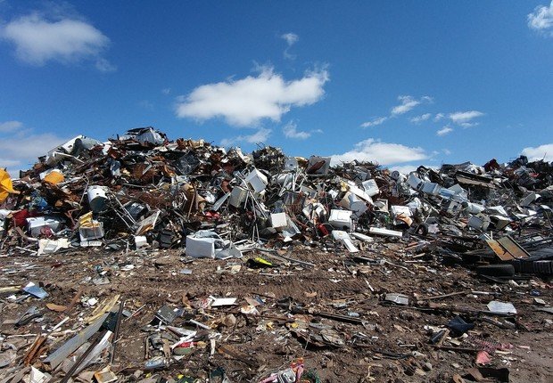

[2]Fonte: Disponível em: <https://epocanegocios.globo.com>. Acesso em: 04 jun. 2019.

Para a ABNT NBR ISO 37120:2017, são considerados materiais sólidos não solúveis descartados, lixo municipal, resíduos industriais, agrícolas, dentre outros. Com o aumento da produção dos bens de consumo, aumenta também a produção do lixo. A imagem a seguir, ilustra bem a questão, nós consumidores talvez não pensamos no ato da compra, a forma como o produto comprado será descartado.

Figura 3 – Despejo inadequado do lixo doméstico



Fonte: Cavalcanti (2011, p. 71)

##### 4.1.1.1.2 Escassez dos recursos

Sem água não há vida. A água, talvez, seja o mais importante recurso natural e que garanta a existência humana na terra.

1. Escassez da água: Conforme Ibrahin (2014) a água tem uma importante participação nos processos industriais e nos processos de agricultura. Mas, apesar de ser um recurso que tem em abundância, o Brasil sofre com a escassez de água potável em algumas regiões. Nasce então a preocupação com a economia no consumo, para adotarmos atitudes socialmente responsáveis. O consumismo desenfreado, gera mais este problema citado;

- Poluição da água: É possível notar em muitos lugares, que o destino do lixo sejam os rios, este fato acontece principalmente em meios urbanos;

**- Uso inconsciente: A economia da água é necessária para as gerações futuras;**

**- Falta de reaproveitamento: Medidas de reutilização poderiam ajudar na economia da água.**

Tabela 1 - Consumo de água

Número de pessoas Consumo mensal (em metros cúbicos)

Mínimo máximo

1 4,2 6

2 8,4 12

3 12,6 18

4 16,8 24

5 21 30

[3]Fonte: Disponível em: <https://www.deso-se.com.br/v2/>. Acesso em: 07 jun. 2019.

1. Energia – Outro impacto negativo do consumismo é o gasto excessivo de energia, quando mais demandas, maiores são os níveis de produção.

##### 4.1.1.1.3 Degradação ambiental

A degradação ambiental é uma questão antiga. Vemos com frequência nos noticiários reportagens que mostram os estragos causados ao meio ambiente. Muitos deles estão diretamente ou indiretamente relacionados a ação humana. O desmatamento, a contaminação dos recursos hídricos, a poluição, a utilização de áreas que deveriam ser preservadas, são todos problemas advindos da globalização e das altas escalas produtivas nas empresas, que almejam cada vez mais o lucro e acabam esgotando os recursos naturais e afetando todos que estão em sua volta.

A sociedade do consumo repousa integralmente sobre a fabricação e o consumo de produtos destinados a atender às necessidades das pessoas. Após atender àquelas que são vitais, colocam-se à disposição outros produtos que são gerados em função de novas necessidades. [...] Os meios colocados à disposição da geração de produtos são os meios tecnológicos e industriais mais importantes e estão espalhados em escala mundial: meios de fabricação, logísticos e de gestão de resíduos. Estes meios são alimentados por quantidades de recursos e de energia cujo consumo, que cresce exponencialmente, não conhece, atualmente, limites. Este é o Sistema Tecnológico global, colocado a serviço da sociedade de consumo de produtos (incluindo a agricultura e as residências), que gera a maioria dos impactos ambientais. Os impactos ambientais estão ligados diretamente ao fluxo de matéria e de energia e, consequentemente, estão intimamente ligados aos produtos (Dias, 2014, p. 25).

Visto os malefícios de um consumo desregulado, tona-se imprescindível a mudança, modelação de novos comportamentos, atitudes mesmo que pequenas, dentro de casa, que possam parecer insignificativas aos olhos alheios, mas que somadas a de milhares de pessoas, possam fazer a diferença.

Equação:

*2x² + 2x + 6 = 0* (1)

### 4.1.2 Consumo Consciente

Tendo em vista os problemas, torna-se necessário expor o outro lado - a solução para a problemática em questão.

Uma vez identificado que os atuais padrões de consumo constituem um dos principais motivos da atual crise ecológica global, tornam-se os consumidores atores fundamentais na sua superação. Novos padrões de consumo, novas formas de consumir, enfim, a valorização de novos modos de viver tornam-se um imperativo global para que melhores a qualidade de vida das atuais gerações e se mantenha a mesma perspectiva para as futuras gerações (Dias, 2014, p. 24).

É preciso uma percepção maior, um senso crítico no ato de consumir, quando estamos fazendo uma compra, a sensação de prazer geralmente está presente, afinal, estamos adquirindo um bem que desejamos, realizando uma vontade, talvez não estejamos tão atentos ao pós-compra, ao destino final – descarte - deste bem após ser utilizado. Uma reflexão sobre este processo pode nos tornar consumidores mais conscientes, mais críticos, mais perceptivos. É importante classificar quais são as reais prioridades, entender o conceito do que é urgente, do que é importante, e chegar a uma conclusão antes de gastar.

Um consumidor consciente é aquele que enxuga sua lista de compras, repensando e descartando o que não é necessário, seleciona na prateleira e opta por um produto ecologicamente correto, valoriza as empresas socialmente responsáveis, se tornando clientes fiéis delas, separa e descarta corretamente o lixo produzido em sua residência, não se sente obrigado a gastar diante de um mundo bombardeado por anúncios e propagandas e adota práticas sustentáveis.

Quadro 1 - Indicadores

Valorização dos repórteres ambientais Mirins e colaboração com suas ações no cotidiano escolar a partir de representante da turma.

Formação de grupos de Agentes Amb. **(ComVida)**

Plantio e cuidado com as plantas, aumentando a área verde. Produção de pequenas hortas com chás, temperos e folhas.

Uso adequado da água no banheiro, na cozinha, na área de serviço e no pátio. Diminuir o tempo no banho, desligar a água quando não estiver sendo usada.

Pátios **verdes** permaculturais

Otimização (valorização) dos recursos hídricos **Água**

Alimentos orgânicos e caseiros, ao invés de produtos industrializados. Evitar comidas com muita gordura, sal ou açúcar.

**Alimentação** saudável

Separação do lixo para reciclagem. Preparação do material descartado e escolha correta da lixeira.

Gerenciamento de **resíduos**

Respeito a natureza em todas as formas de vida. Valorização da integração entre os seres vivos, pois todos são importantes

Identificação afetiva e **sensibilização**

Coisas que precisamos observar nas condutas individuais e coletivas a partir da observação do ambiente na busca de um mundo mais sustentável social e ambientalmente.

**INDICADORES DE SUSTENTABILIDADE**

EMEF Maria Quitéria- Projeto VIDAA – Coletivo Educador / NH

Fonte: Disponível em: https://pt.slideshare.net/. Acesso em: 07 jun. 2021. [4]

#### 4.1.2.1 Impactos positivos

Os impactos positivos de um consumo sustentável, podem ser notados no dia-a-dia, uma conduta correta, acarreta em melhorias para o ambiente e para todos que estão a sua volta, a fauna, a flora, as empresas e o próprios indivíduos.

O próprio consumidor terá benefícios em sua saúde financeira, evitando consumo excessivo, terá menos gastos e um orçamento mais elástico, escapando de ficar com dívidas desnecessárias e sendo vítima de exageradas taxas de juros.

O meio ambiente será menos impactado com os efeitos nocivos, com a redução do descarte de lixo pelas empresas e sociedade lixo, menor utilização das matérias primas naturais para produção de bens e serviços, pela redução e conscientização na utilização da água, preservação dos rios, redução no consumo de energia, gases poluentes entre outros.

### 4.2 NOVO ESTILO DE CONSUMIDORES

A iniciativa de mudança de hábito de compra, o senso crítico deve partir primeiramente de si, individualmente, remodelando suas próprias condutas, nas pequenas compras diárias, seja num supermercado, numa loja de calçados, etc.,

O consumidor consciente, adota práticas em prol do coletivo, repensa seu consumo diário, seleciona apenas empresas com postura ecologicamente corretas, para assim, tornar-se cliente ou não utilizando os produtos delas.

Figura 6 – 4 R’s

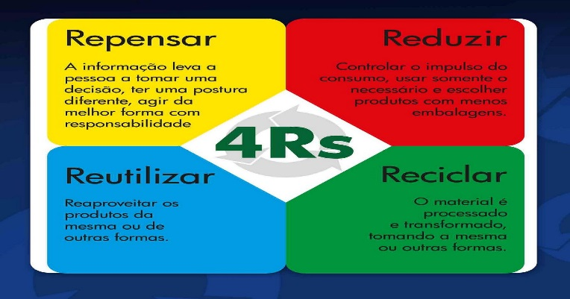

[5]Fonte: Disponível em: <http://alunosustentavelnoblogspot>. Acesso em: 08 jun. 2019

Schneider *apud* Silveira (2021, p. 49) diz que “a palavra ‘consumo’ geralmente é empregada para indicar o ato de compra de algo, seja um lanche, uma roupa, um eletrodoméstico, etc”.

# 5 CONSIDERAÇÕES FINAIS

Diante do exposto, fica claro a necessidade de repensar a problemática do consumo exagerado, visto que este fato está afetando a vida das pessoas de forma cada vez mais efetiva.

Consumir é algo necessário a natureza humana, mas consumir além da conta é uma escolha que pode afetar a vida de muito, e também interferir nas condições do meio ambiente e de todos que o permeiam. Pensar em práticas sustentáveis, é um bom começo, tentar modificar atitudes cotidianas, educar-se primeiramente, para assim cobrar um comportamento similar dos próximos.

Conclui-se que é preciso tornar-se mais vigilante com as táticas da mídia, entender seus reais propósitos, e definir como prioridade aquilo que realmente for urgente no momento da compra. Não adianta comprar aquilo que não será utilizado, que não terá uma função em sua vida, tudo isso em prol da proteção dos recursos naturais, que são finitos e estão a cada dia mais escassos.

Desta forma, podemos ficar atentos as empresas ecologicamente corretas, as que se preocupam com a extração de suas matérias primas, as que buscam uma política de proteção, ser parceiro das empresas que adotam práticas responsáveis as estimulando-as sendo porta voz de suas atitudes e nos tornando adeptos a seus produtos, de forma consciente, claro.

Em sua totalidade, o estudo foi benéfico, pois despertou um maior interesse as causas discutidas, e a uma autocrítica em relação as necessidades e desejos diários. Vale ressaltar que a saúde do planeta está em nossas mãos e somos protagonistas neste contexto de proteção e cuidado com o mesmo. Podemos começar com pequenas ações, que viram hábitos e que farão a diferença num futuro próximo e refletirão, sem dúvida, a longo prazo [e não apenas].

# REFERÊNCIAS

ASSOCIAÇÃO BRASILEIRA DE NORMAS TÉCNICAS. **NBR ISO** **37120**: desenvolvimento sustentável de comunidades. Rio de Janeiro, RJ: ABNT, 2017. 87 p.

BRASIL. Ministério do Meio Ambiente. **Consumo sustentável:** manual de educação. Brasília, DF: Ministério do Meio Ambiente, 2002. 143 p.

CAVALCANTI, Denize Coelho. **Consumo sustentável.** São Paulo, SP: SMA, 2011. 104 p.

DIAS, Reinaldo. **Marketing ambiental ética, responsabilidade social e competitividade nos negócios**. 2.ed. São Paulo: Atlas, 2014. *E-book*. Disponível em: <https://integrada.minhabiblioteca.com.br/#/books/9788522489800/cfi/0!/4/2@100:0.00>. Acesso em: 30 jun. 2019.

FOGAÇA, Jennifer Rocha Vargas. (BRASIL ESCOLA). **"O que é sustentabilidade?"**. Disponível em: https://brasilescola.uol.com.br/o-que-e/quimica/o-que-e-sustentabilidade.htm. Acesso em: 02 fev. 2019.

IBRAHIN, Francini Imene Dias. **Educação ambiental estudo dos problemas, ações e instrumentos para o desenvolvimento da sociedade**. São Paulo: Erica 2014. E-book. Disponível em: <https://integrada.minhabiblioteca.com.br/#/books/9788536521534/cfi/0!/4/2@100:0.00>. Acesso em 19 mar. 2019.

PINHEIRO, Luis Nykyson Lisbôa. **Sustentabilidade é a equação entre**. Disponível em: <https://www.pensador.com/frase/MTgwNDUxNw/>. Acesso em: 11 maio. 2019.

# SUSTENTABILIDADE para o SEBRAE. [S.l.:s.n.], 2019. 1 vídeo (5 min. 13 seg). Publicado pelo canal Sustentabilidade para o SEBRAE. Disponível em: https://www.youtube.com/watch?v=fabpr5gBAmg. Acesso em: 20 abr. 2019.

# SCOPEL, Vanessa Guerini *et al*. Estudo da cidade. Porto Alegre: SAGAH, 2020. *E-book*. Disponível em: <https://integrada.minhabiblioteca.com.br/reader/books/9786581492977/pageid/0> . Acesso em 16 ago. 2023.

VIEIRA, Cláudio. **Explorer**:o mundo adolescente na sociedade atual. Mídia, consumismo e movimentos sociais. Curitiba, PR: CRV, 2013. 112 p.

# 

# APÊNDICE A - CRONOGRAMA DE ATIVIDADES

|  |  |  |  |  |  |
| --- | --- | --- | --- | --- | --- |
| ATIVIDADES / PERÍODOS | FEVEREIRO | MARÇO | ABRIL | MAIO | JUNHO |
| Definição do Tema | x | x |  |  |  |
| Pesquisa da Bibliografia |  | x |  |  |  |
| Seleção do Material Bibliográfico |  | x |  |  |  |
| Criação do Capítulo1 |  |  | x |  |  |
| Criação dos Capítulos 2 e 3 |  |  | x | x |  |
| Criação do Capítulo 4 |  |  |  | x |  |
| Criação do Capítulo 5 |  |  |  |  | x |
| Formatação do Trabalho |  |  |  |  | x |

# ANEXO A - GRÁFICO COMPARATIVO

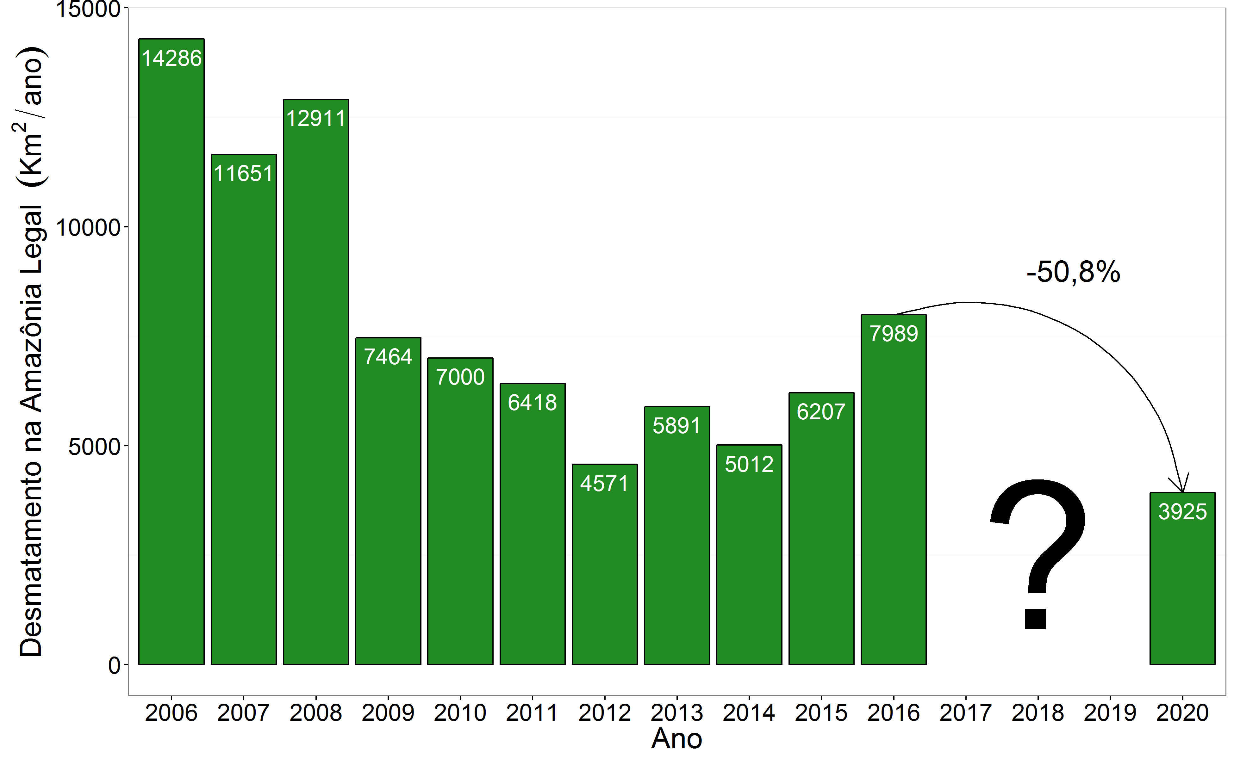Figura 6 – Desmatamento na Amazônia

[6] Fonte: Disponível em: <https://ipam.org.br>. Acesso em: 08 jun. 2019.

1. Para Scopel et al. “A sustentabilidade é um dos temas do século XXI e está relacionada a todos os aspectos, incluindo as cidades e os seus sistemas”.
2. Imagem retirada de:<https://epocanegocios.globo.com/Mundo/noticia/2018/10/quem-mais-gera-lixo-no-mundo-e-quem-mais-sofre-com-o-problema.html>
3. Imagem retirada de: <https://www.deso-se.com.br/v2/index.php/component/k2/item/406-cuidados-com-o-hidrometro-garantem-medicao-correta-de-agua/406-cuidados-com-o-hidrometro-garantem-medicao-correta-de-agua>
4. Imagem retirada de: <https://pt.slideshare.net/dmenezes0405/indicadores-de-sustentabilidade-36440953>
5. Imagem retirada de: <http://alunosustentavelnoblogspot.blogspot.com/>
6. Imagem retirada em: <https://ipam.org.br/desmatamento-na-amazonia-brasileira-em-2016-prenuncio-de-um-retrocesso/>